

NHẬP MÔN CÔNG NGHỆ PHẦN MỀM

Lớp 20_1

GIỚI THIỆU – HƯỚNG DẪN CÀI ĐẶT

20120442 – Nguyễn Hữu Chính

20120597 – Nguyễn Văn Toại

20120606 – Võ Tú Trình

20120616 – Lưu Quý Tùng

GIẢNG VIÊN

NGÔ NGỌC ĐĂNG KHOA

BÙI TẤN LỘC

LỜI CAM ĐOAN

Em xin cam đoan bài làm do chính nhóm em nghiên cứu và thực hiện.

Kết quả bài làm là trung thực và không sao chép từ bất kỳ bài làm của nhóm nào khác.

Các tài liệu được sử dụng trong bài báo cáo ( nếu có ) có nguồn gốc, xuất xứ rõ ràng.

Thư ký Nhóm trưởng

(Ký và ghi rõ họ tên) (Ký và ghi rõ họ tên)

**Võ Tú Trình Nhóm trưởng – Lưu Quý Tùng**

LỜI CẢM ƠN

Sau một thời gian dài thực hiện đồ án, với một lộ trình rõ ràng, cuối cùng cũng đã đến lúc chúng em báo cáo phần cuối cùng của đồ án: Hướng dẫn cài đặt và giới thiệu ứng dụng.

Trải qua một quá trình được học tập dưới sự hướng dẫn của hai giảng viên, tụi em đã có được nhiều kinh nghiệm, được trau dồi thêm về kiến thức, cũng như cách làm việc nhóm hiệu quả trong việc xây dựng sản phẩm phần mềm, cũng như tìm hiểu được một số công cụ bổ ích.

Em là nhóm trưởng đại diện nhóm 5 xin gửi lời cảm ơn đến hai giảng viên là thầy Ngô Ngọc Đăng Khoa và thầy Bùi Tấn Lộc thời gian qua đã giảng dạy và giải đáp nhiệt tình để hỗ trợ chúng em hoàn thành đồ án được suôn sẻ nhất có thể.

Một lần nữa, dù đã thảo luận và đóng góp cùng nhau, nhưng lần đầu xây dựng một sản phẩm phần mềm lớn nên tụi em không thể tránh khỏi những thiếu sót, mong hai thầy thông cảm.

Chúc hai thầy nhiều sức khỏe!

Nhóm trưởng

**Nhóm trưởng – Lưu Quý Tùng**

CỘNG HÒA XÃ HỘI CHỦ NGHĨA VIỆT NAM

Độc lập – Tự do – Hạnh phúc

BIÊN BẢN NHÓM

1. **Thời gian, địa điểm, thành phần tham dự.**
   1. ***Thời gian:*** *18h 24/12/2022*
   2. ***Địa điểm:*** tổ chức trên Zoom Meeting
   3. ***Thành phần tham dự:***

+ Chủ trì: Lưu Quý Tùng

+ Tham dự: Nguyễn Hữu Chính, Nguyễn Văn Toại, Võ Tú Trình.

+ Vắng: 0

1. ***Nội dung cuộc họp***
   1. ***Nhóm trưởng phân công công việc cho các thành viên như sau:***

|  |  |  |  |
| --- | --- | --- | --- |
| **STT** | **MSSV** | **Họ và tên** | **Phân công** |
| 1 | 20120442 | Nguyễn Hữu Chính | * Kiểm tra lại các chức năng đăng nhập, đăng ký. * Kiểm tra chức năng tra cứu cầu thủ. |
| 2 | 20120597 | Nguyễn Văn Toại | * Kiểm tra các chức năng xếp lịch thi đấu, xếp bảng xếp hạng. |
| 3 | 20120606 | Võ Tú Trình | * Kiểm tra các chức năng trong phân quyền Admin. |
| 4 | 20120616 | Lưu Quý Tùng | * Báo cáo hướng dẫn cài đặt & giới thiệu sản phẩm phần mềm. |

* 1. ***Ý kiến của các thành viên:*** Các thành viên đồng ý, nhất quán với phân công của nhóm trưởng.
  2. ***Kết luận cuộc họp:*** Sau khi nhóm trưởng đề xuất nhiệm vụ, các thành viên tán thành và bắt đầu thực hiện như phân công ban đầu đã đề ra.

Cuộc họp đi đến thống nhất và kết thúc lúc 18 giờ 30 phút cùng ngày.

Chủ trì

(Ký và ghi rõ họ tên)

|  |  |
| --- | --- |
|  | **Nhóm trưởng – Lưu Quý Tùng** |

**Mục lục**

I. Hướng dẫn cài đặt 7

II. Giới thiệu sản phẩm phần mềm 8

1. Phân quyền Admin: 8

2. Đánh giá phân mềm theo tiêu chí tự kiểm điểm 8

3. Giới thiệu đồ án: 8

4. Link Database: 9

1. **Hướng dẫn cài đặt**

**Bước 1:** Cài đặt Visual Studio Code trong đường dẫn sau: <https://code.visualstudio.com/download>

**Bước 2:** Cài đặt NodeJS trong đường dẫn sau: <https://nodejs.org/en/>

* Sau khi cài đặt, giảng viên kiểm tra việc cài đặt thành công bằng cách mở Terminal và gõ lệnh ***node -v*** *và* ***npm -v***

Minh họa:

Bước 3: Giảng viên cd tới thư mục dự án trong Terminal và gõ lệnh ***npm install***

* Lưu ý: quá trình cài đặt có thể phát sinh lỗi, giảng viên tiếp tục sửa bằng cách gõ lệnh ***npm audit fix***

Minh họa:

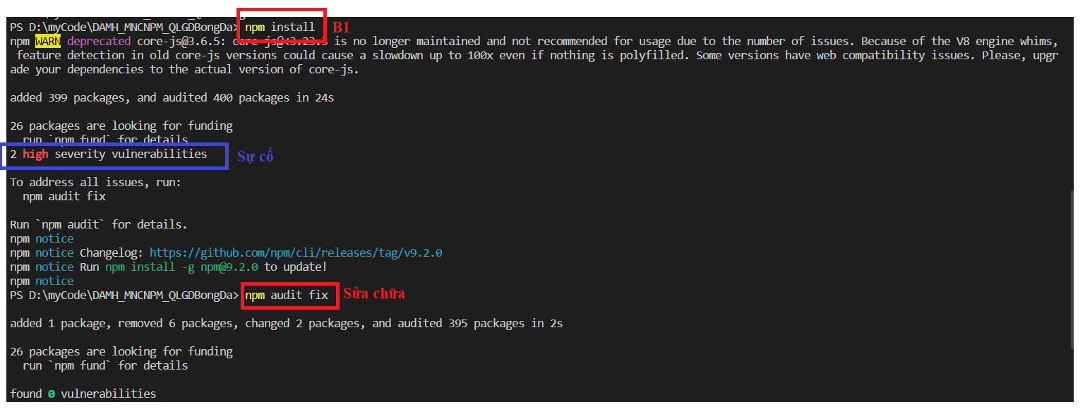

Bước 4: Việc cài đặt hoàn tất. Để khởi chạy dự án, giảng viên gõ lệnh ***npm start***

Bước 5: Dùng trình duyệt truy cập vào đường dẫn [***http://localhost:3000/***](http://localhost:3000/)

1. **Giới thiệu sản phẩm phần mềm**
2. Phân quyền Admin:

Tài khoản dùng để đăng nhập với phân quyền Admin:

Tên tài khoản: [admin@gmail.com](mailto:admin@gmail.com)

Mật khẩu: admin123

1. Đánh giá phân mềm theo tiêu chí tự kiểm điểm

**Ưu điểm:**

* Hoàn thiện ở mức tổng quát các yêu cầu trong danh sách của đồ án.
* Giao diện đạt yêu cầu như Prototype nhóm đã đề xuất, tiện ích và dễ theo dõi.
* Hoàn thiện các chức năng đăng nhập, đăng ký có phân quyền Admin – Khán giả.
* Có thêm phần chức năng xem thông tin các đội bóng để dễ dàng cho khán giả theo dõi.
* Có thêm phần theo dõi chi tiết thông tin trận đấu đang diễn ra trong chức năng “Các kết quả”.

**Nhược điểm:**

* Giao diện có thể chưa thuận tiện với một số người dùng.
* Thiếu phân quyền trọng tài như nhóm đã đề ra thêm vào đồ án như ban đầu.
* Phần mềm có thể chưa thuận tiện đối với phân quyền ban quản lý câu lạc bộ.

1. Giới thiệu đồ án:

https://drive.google.com/drive/folders/1P485wKWMm71iI1IOvb34YO0cuifNE37R?usp=share_link

1. Link Database:

Lưu ý: Giảng viên khi vấn đáp tụi em sẽ xin mail và thêm vào danh sách để có thể truy cập được database.

[https://console.firebase.google.com/project/qlbd-234ef/database/qlbd-234ef-default-rtdb/data](https://console.firebase.google.com/project/qlbd-234ef/database/qlbd-234ef-default-rtdb/data?fbclid=IwAR2m5sqU7aqjzmu3wjlmbqw_OfqgwtGwR68hJsqq4CMLUAXlmIQXaB75EnM)

**HẾT**